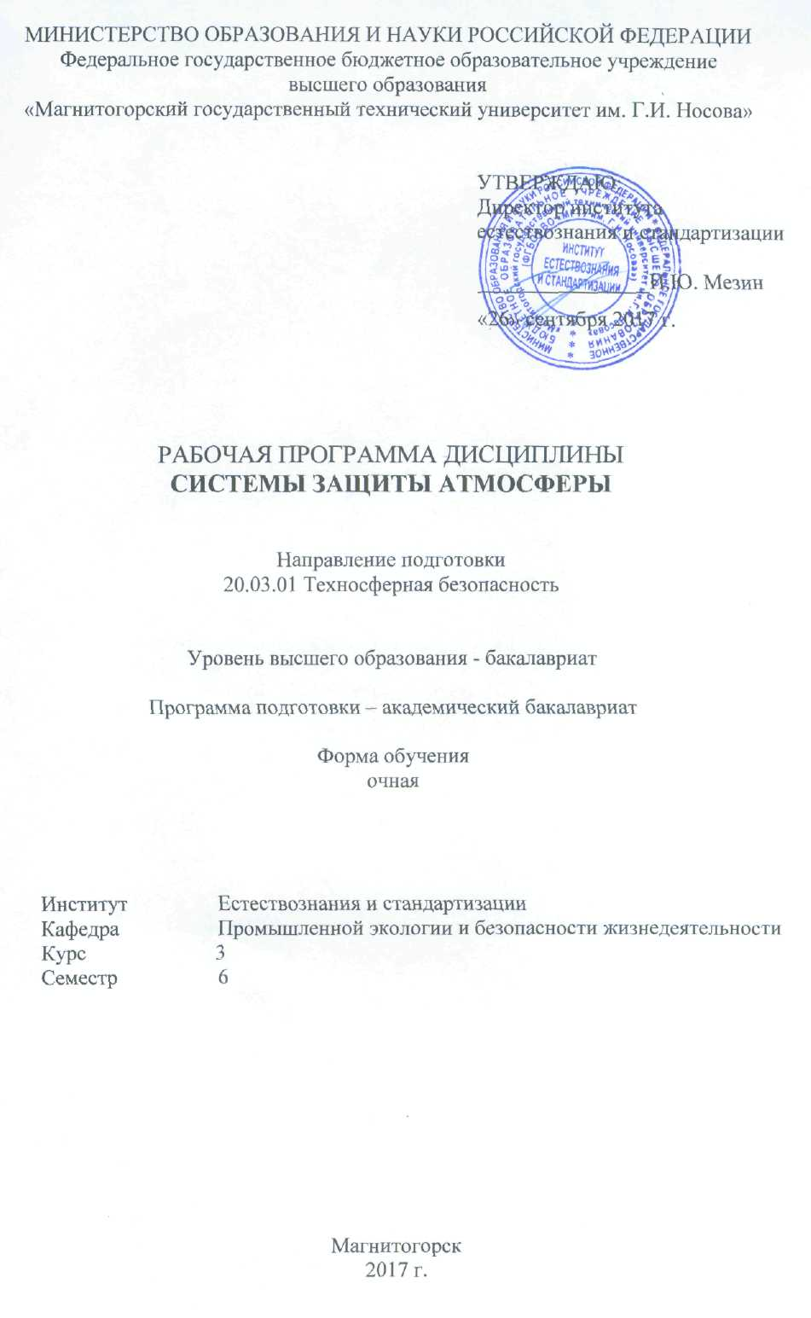
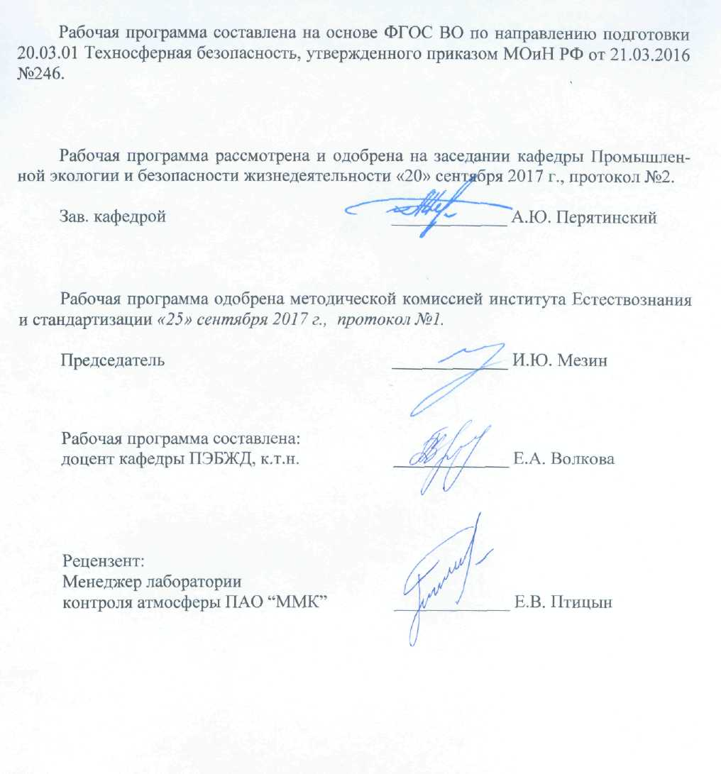

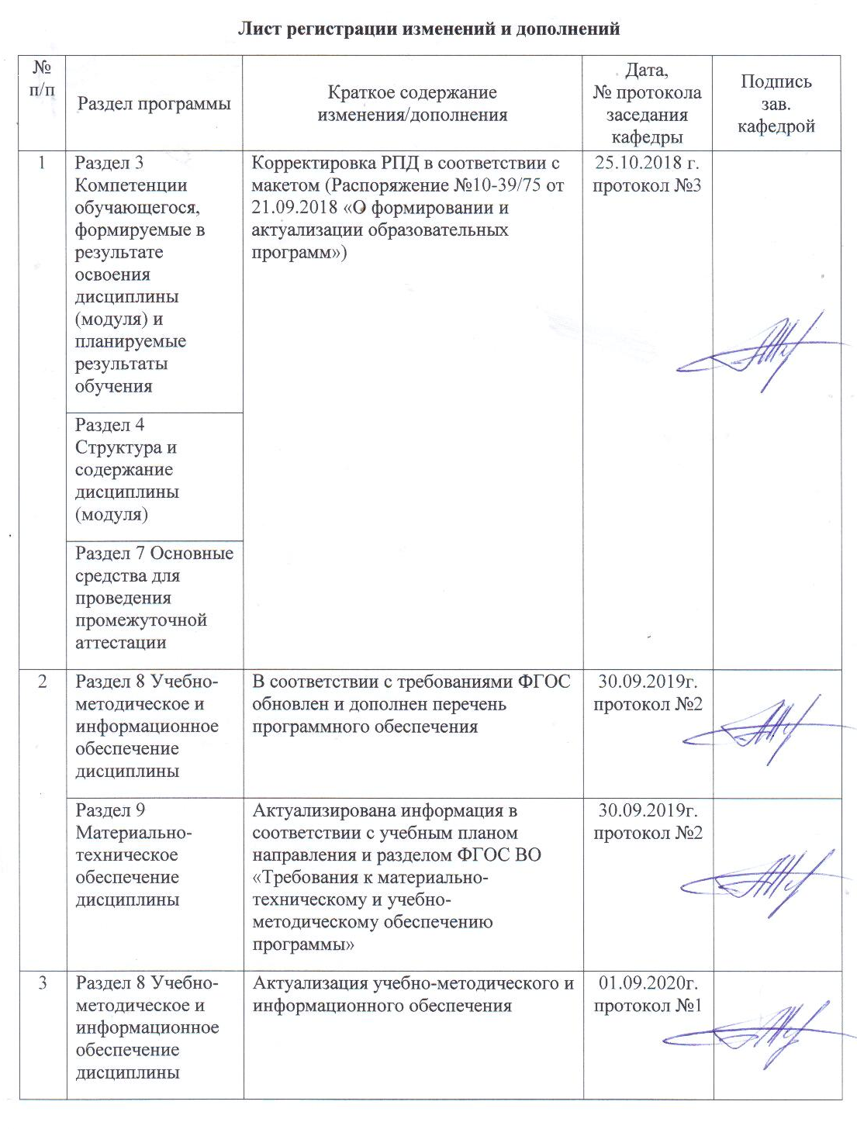

1 Цели освоения дисциплины (модуля)

Целями освоения дисциплины «Системы защиты атмосферы» являются:
- формирование знаний и навыков, необходимых для создания безопасных условий деятельности при проектировании и использовании техники и технологических процессов;
- получение знаний и навыков, необходимых для создания условий, направленных на сохранение жизни и здоровья человека за счет использования современных технических средств, методов контроля и прогнозирования.

2 Место дисциплины (модуля) в структуре образовательной программы подготовки бакалавра

Дисциплина «Системы защиты атмосферы» входит в базовую часть блока 1 образовательной программы профессионального цикла.
Для изучения дисциплины необходимы знания (умения, навыки), сформированные в результате изучения дисциплин «Мониторинг среды обитания», «Гидрогазодинамика», «Природопользование», «Источники загрязнения среды обитания», «Физико-химические процессы в техносфере».
Знания (умения, навыки), полученные при изучении данной дисциплины, будут необходимы при освоении дисциплин «Экология промышленных регионов» («Экологические проблемы промышленных зон»), «Надежность технических систем и техногенный риск», «Экологическая инфраструктура», «Переработка и утилизация отходов производства», «Управление техногенной безопасностью на стадии проектирования» и итоговой государственной аттестации.

3 Компетенции обучающегося, формируемые в результате освоения дисциплины и планируемые результаты обучения

В результате освоения дисциплины (модуля) «Системы защиты атмосферы» обучающийся должен обладать следующими компетенциями:

Структурный  элемент  компетенции | Планируемые результаты обучения
ОПК-1 способностью учитывать современные тенденции развития техники и технологий в области обеспечения техносферной безопасности, измерительной и вычислительной техники, информационных технологий в своей профессиональной деятельности
Знать: | - иметь представление о современных тенденциях развития техники и технологии;  - ориентироваться в современных тенденциях развития техники и технологии в области обеспечения техносферной безопасности;  - современные технологии в области техносферной безопасности, информационных технологий, измерительной и вычислительной техники
Уметь: | - рассказать об основных новинках на рынке экобиозащитного оборудования;  - организовывать деятельность по охране среды обитания на уровне предприятий, основываясь на выборе наиболее подходящих, современных экобиозащитных технологиях;  - осуществлять взаимодействие с государственными службами, ведающими производственной безопасностью; принимать участие в разработке нормативно-технической документации по вопросам охраны окружающей среды, основываясь на новейших разработках
Владеть: | - методикой работы с применением ЭВМ;  - методикой выполнения поисковых работ с применением ЭВМ, связанных с выбором наиболее применимого для производства оборудования;  - методикой выполнения научно-исследовательских работ с применением ЭВМ с учетом современных тенденций развития техники и технологий в области обеспечения техносферной безопасности
ПК-1 способностью принимать участие в инженерных разработках среднего уровня сложности в составе коллектива
Знать: | - стратегию и тактику защиты атмосферы; классификацию экобиозащитной техники;  - основы применения экобиозащитной техники;  - основы выбора проектных решений систем пылеулавливания
Уметь: | - выполнять порученные задания;  - организовывать и проводить обучение рабочих, служащих в области охраны окружающей среды;  - организовывать деятельность по охране среды обитания на уровне предприятий; осуществлять взаимодействие с государственными службами, ведающими производственной безопасностью; принимать участие в разработке нормативно-технической документации по вопросам охраны окружающей среды
Владеть: | - методами работы в коллективе;  - методикой выполнения расчетов с применением ЭВМ, связанных с выбором режимов функционирования систем и отдельных устройств, согласованием режимов работы аппаратов системы защиты среды обитания и оптимизацией рабочих параметров;  - навыками в выполнении конструкторских разработок новых видов систем защиты среды обитания, с соблюдением требований стандартизации и метрологического обеспечения
ПК-4 способностью использовать методы расчетов элементов технологического оборудования по критериям работоспособности и надежности
Знать: | - методы оценки основных технических показателей экобиозащитной техники;  - типовые схемы, практические основы очистки воздуха от газов и парообразных примесей;  - физико-химическую сущность и аппаратурное оформление способов очистки, основы расчета, особенности и области применения
Уметь: | - выбрать метод расчета элементов технологического оборудования;  - провести расчет отдельных узлов оборудования;  - выбрать, обосновать метод и произвести расчет технологического оборудования по заданным критериям
Владеть: | - понятием об анализе негативных факторов и техногенного риска современного производства и технических систем;  - понятием о методах проведения анализа негативных факторов и техногенного риска современного производства и технических систем;  - методами проведения анализа негативных факторов и техногенного риска современного производства и технических систем

4 Структура и содержание дисциплины для очной формы обучения

Общая трудоемкость дисциплины составляет 4 единицы 144 акад. часов, в том числе:
-контактная работа 54,15 акад. часов:
-аудиторная 51 акад.часа;
-внеаудиторная 3,15 акад.часа;
-самостоятельная работа 54,15 акад.часа
-экзамен 35,7 акад.часа

Раздел/тема  дисциплины | Семестр | Аудиторная  контактная работа  (в акад. часах) |  |  | Самостоятельная  работа (в акад. часах) | Вид самостоятельной работы | Формы текущего контроля успеваемости и промежуточной аттестации | Код и структурный элемент компетенции
Раздел/тема  дисциплины | Семестр | Лекции | Лаборат.  занятия | Практич.  занятия
Законодательство в области охраны атмосферного воздуха. Международное сотрудничество. | 6 | 1 |  | 2/1И | 6,15 | Самостоятельное изучение учебной и научной литературы. | Устный опрос  (собеседование) | ОПК-1 - зув  ПК-1 - зув  ПК-4 - зув
Аэро и гидродисперсные системы, их классификация. Арозоли: дымы, пыли и туманы. Генезис аэрозолей и их влияние на окружающую среду | 6 | 2 |  | 4/1И | 6 | Самостоятельное изучение учебной и научной литературы. | Устный опрос  (собеседование) | ОПК-1 - зув  ПК-1 - зув  ПК-4 - зув
Физические и физико-химические свойства аэрозолей: плотность, размеры, форма, дисперсный состав, смачиваемость, адгезия, электрические и магнитные | 6 | 2 |  | 4/1И | 6 | Самостоятельное изучение учебной и научной литературы. | Устный опрос  (собеседование) | ОПК-1 - зув  ПК-1 - зув  ПК-4 – зув
Основные положения газодинамики дисперсных систем. Линия тока, трубка тока, условия неразрывности. Уравнения Эйлера, Бернулли и критериальные уравнения | 6 | 2 |  | 4/1И | 6 | Самостоятельное изучение учебной и научной литературы. | Тестирование  Устный опрос  (собеседование) | ОПК-1 - зув  ПК-1 - зув  ПК-4 – зув
Классификация и основы применения экобиозащитной техники. Стратегия и тактика защиты атмосферы; системы обеспыливания, методы оценки основных технических показателей пылеуловителей. Общая теория процессов обеспыливания | 6 | 2 |  | 4/1И | 6 | Самостоятельное изучение учебной и научной литературы. | Тестирование  Устный опрос  (собеседование) | ОПК-1 - зув  ПК-1 - зув  ПК-4 – зув
Рассеивание вредных выбросов в атмосфере - основы теории, методы расчета | 6 | 2 |  | 4/1И | 6 | Самостоятельное изучение учебной и научной литературы. | Тестирование  Устный опрос  (собеседование) | ОПК-1 - зув  ПК-1 - зув  ПК-4 – зув
Пылеуловители для очистки запыленных воздушных выбросов. Пылеосадительные и инерционные пылеуловители, центробежные пылеуловители, фильтры, электрофильтры, туманоуловители, мокрые осадители аэрозольных частиц, методы повышения эффективности, новые методы и механизмы обеспыливания выбросов в атмосферу | 6 | 2 |  | 4/2И | 6 | Самостоятельное изучение учебной и научной литературы. | Тестирование  Устный опрос  (собеседование) | ОПК-1 - зув  ПК-1 - зув  ПК-4 – зув
Основы выбора проектных решений систем пылеулавливания. Типовые схемы; практические основы очистки воздуха от газов и парообразных примесей, сорбционные методы очистки: абсорбция, хемосорбция, адсорбция, - физико-химическая сущность процессов, конструктивные особенности аппаратов, основы выбора и расчета | 6 | 2 |  | 4/3И | 6 | Самостоятельное изучение учебной и научной литературы. | Тестирование  Устный опрос  (собеседование) | ОПК-1 - зув  ПК-1 - зув  ПК-4 – зув
Химические методы очистки отходящих газов. Дожигание, каталитическая нейтрализация; конструкция аппаратов, - сущность процессов, основы расчета, области и примеры применения. Дезодорация газовых выбросов; системы очистки от основных паро- и газообразных выбросов | 6 | 2 |  | 4/3И | 6 | Самостоятельное изучение учебной и научной литературы. | Тестирование  Устный опрос  (собеседование) | ОПК-1 - зув  ПК-1 - зув  ПК-4 – зув
Итого по дисциплине | 6 | 17 |  | 34/14И | 54,15 |  | Экзамен
И – в том числе, часы, отведенные на работу в интерактивной форме.

5 Образовательные технологии

В процессе преподавания дисциплины «Системы защиты атмосферы» применяются традиционная, модульно-компетентностная и информационно-коммуникационная образовательные технологии.
Система организации учебного процесса должна быть ориентирована на индивидуальный подход к учащимся и должна содержать задания разного уровня сложности, разнообразного содержания и, соответственно, оцениваться по-разному.
Практические занятия проводятся с использованием метода – «обучение на основе опыта» для создания аналогий между изучаемыми явлениями и знакомыми студентам жизненными ситуациями и более глубокого усваивания изучаемых вопросов. Студентам выдаются задания закрепляющие знания, моделирующие технологические процессы. Высокая степень самостоятельности их выполнения студентами способствует развитию логического мышления и более глубокому освоению теоретических положений и их практического использования. При собеседовании и экспресс-опросе проводится дискуссия и формулируется вывод об оптимальном режиме обучения.
На практических занятиях применяются также следующие виды обучения: контекстное обучение, междисциплинарное обучение, эвристическая беседа, позволяющие находить ответ на проблему, используя знания, полученные и на других дисциплинах.
Самостоятельная работа студентов стимулирует студентов к самостоятельной проработке тем в процессе выполнения и подготовки к практическим занятиям.
В ходе занятий предполагается использование комплекса инновационных методов интерактивного обучения, включающих в себя:
- создание проблемных ситуаций с показательным решением проблемы преподавателем;
- самостоятельную поисковую деятельность в решении учебных проблем, направляемую преподавателем;
- самостоятельное решение проблем студентами под контролем преподавателя.
- проблемное обучение – стимулирование студентов к самостоятельной «добыче» знаний, необходимых для решения конкретной проблемы.
- контекстное обучение – мотивация студентов к усвоению знаний путем выявления связей между конкретным знанием и его применением.
- обучение на основе опыта – активизация познавательной деятельности студентов за счет ассоциации их собственного опыта с предметом изучения.
- индивидуальное обучение – выстраивание студентами собственных образовательных траекторий на основе формирования индивидуальных учебных планов и программ с учетом интересов и предпочтений студентов.
- междисциплинарное обучение – использование знаний из разных областей, их группировка и концентрация в контексте конкретной решаемой задачи.

6 Учебно-методическое обеспечение самостоятельной работы обучающихся

По дисциплине «Системы защиты атмосферы» предусмотрена аудиторная и внеаудиторная самостоятельная работа обучающихся.
Аудиторная самостоятельная работа студентов предполагает устный опрос (собеседование) на практических занятиях.
Примерные вопросы для аудиторного устного опроса:
  - Классификация пылеуловителей
  - Свойства пыли
  - Определение эффективности пылеулавливания
  - Свойства газа
  - Гравитационные и инерционные аппараты сухой очистки
  - Циклоны
  - Вихревые пылеуловители
  - Фильтрующие аппараты
  - Электрическая очистка газов
  - Низконапорные скрубберы
  - Средненапорные скрубберы
  - Высоконапорные аппараты
  - Очистка от газообразных и парообразных веществ
  - Абсорбционные методы очистки газов от диоксида серы
  - Адсорбционные методы очистки газов
  - Методы каталитической очистки газов
  - Очистка газов от оксидов серы
  - Очистка газов от оксидов азота
  - Системы газоочистки
  - Системы очистки газов в агломерационном производстве
  - Системы очистки газов в доменном производстве
  - Системы очистки газов в сталеплавильном производстве
  - Очистка газов в мартеновском производстве
  - Очистка газов в конвертерном производстве
  - Очистка газов в электросталеплавильном производстве
  - Очистка газов в электросталеплавильном производстве
  - Оборудование систем газоочистки
  - Каплеуловители
  - Устройства накопления и разгрузки пыли
  - Газовые тракты
  - Тягодутьевые устройства

7 Оценочные средства для проведения промежуточной аттестации

а) Планируемые результаты обучения и оценочные средства для проведения промежуточной аттестации

Структурный элемент компетенции | Планируемые результаты обучения | Оценочные средства
ОПК-1 способностью учитывать современные тенденции развития техники и технологий в области обеспечения техносферной безопасности, измерительной и вычислительной техники, информационных технологий в своей профессиональной деятельности
Знать | - иметь представление о современных тенденциях развития техники и технологии;  - ориентироваться в современных тенденциях развития техники и технологии в области обеспечения техносферной безопасности;  - современные технологии в области техносферной безопасности, информационных технологий, измерительной и вычислительной техники | Перечень вопросов для подготовки к экзамену  1. Классификация источников загрязнения атмосферы.  2. Классификация загряняющих атмосферу веществ.  3. Классификация методов очистки газов, выбрасываемых в атмосферу.  4. Системы сухой очистки газов от пыли.  5. Системы мокрой очистки газов от пыли.
Уметь | - рассказать об основных новинках на рынке экобиозащитного оборудования;  - организовывать деятельность по охране среды обитания на уровне предприятий, основываясь на выборе наиболее подходящих, современных экобиозащитных технологиях;  - осуществлять взаимодействие с государственными службами, ведающими производственной безопасностью; принимать участие в разработке нормативно-технической документации по вопросам охраны окружающей среды, основываясь на новейших разработках | Перечень вопросов для подготовки к экзамену  1. Методы оценки основных технических показателей пылеуловителей.  2. Общая теория процессов обеспыливания.  3. Основы теории, методы расчета рассеивания вредных выбросов в атмосфере.  4. Пылеосадительные камеры  5.Инерционные пылеуловители.
Владеть | - методикой работы с применением ЭВМ;  - методикой выполнения поисковых работ с применением ЭВМ, связанных с выбором наиболее применимого для производства оборудования;  - методикой выполнения научно-исследовательских работ с применением ЭВМ с учетом современных тенденций развития техники и технологий в области обеспечения техносферной безопасности | Перечень вопросов для контрольной работы  - Классификация пылеуловителей  - Свойства пыли  - Определение эффективности пылеулавливания  - Свойства газа  - Гравитационные и инерционные аппараты сухой очистки  - Циклоны  - Вихревые пылеуловители  - Фильтрующие аппараты  - Электрическая очистка газов  - Низконапорные скрубберы
ПК-1 способностью принимать участие в инженерных разработках среднего уровня сложности в составе коллектива
Знать | - стратегию и тактику защиты атмосферы; классификацию экобиозащитной техники;  - основы применения экобиозащитной техники;  - основы выбора проектных решений систем пылеулавливания | Перечень вопросов для подготовки к экзамену  1. Центробежные пылеуловители.  2. Тканевые фильтры  3. Электрофильтры.  4.Туманоуловители.  5. Мокрые осадители аэрозольных частиц.
Уметь | - выполнять порученные задания;  - организовывать и проводить обучение рабочих, служащих в области охраны окружающей среды;  - организовывать деятельность по охране среды обитания на уровне предприятий; осуществлять взаимодействие с государственными службами, ведающими производственной безопасностью; принимать участие в разработке нормативно-технической документации по вопросам охраны окружающей среды | Перечень вопросов для подготовки к экзамену  1. Методы повышения эффективности пылеулавливания.  2. Практические основы очистки воздуха от газов и парообразных примесей.  3. Абсорбция: физико-химическая сущность процесса, конструктивные особенности аппаратов, основы выбора и расчета.  4. Хемосорбция: физико-химическая сущность процесса, конструктивные особенности аппаратов, основы выбора и расчета.  5. Адсорбция: физико-химическая сущность процесса, конструктивные особенности аппаратов, основы выбора и расчета.
Владеть | - методами работы в коллективе;  - методикой выполнения расчетов с применением ЭВМ, связанных с выбором режимов функционирования систем и отдельных устройств, согласованием режимов работы аппаратов системы защиты среды обитания и оптимизацией рабочих параметров;  - навыками в выполнении конструкторских разработок новых видов систем защиты среды обитания, с соблюдением требований стандартизации и метрологического обеспечения | Перечень вопросов для контрольной работы  - Средненапорные скрубберы  - Высоконапорные аппараты  - Очистка от газообразных и парообразных веществ  - Абсорбционные методы очистки газов от диоксида серы  - Адсорбционные методы очистки газов  - Методы каталитической очистки газов  - Очистка газов от оксидов серы  - Очистка газов от оксидов азота  - Системы газоочистки  - Системы очистки газов в агломерационном производстве
ПК-4 способностью использовать методы расчетов элементов технологического оборудования по критериям работоспособности и надежности
Знать | - методы оценки основных технических показателей экобиозащитной техники;  - типовые схемы, практические основы очистки воздуха от газов и парообразных примесей;  - физико-химическую сущность и аппаратурное оформление способов очистки, основы расчета, особенности и области применения | Перечень вопросов для подготовки к экзамену  1. Химические методы очистки отходящих газов.  2. Дожигание: конструкция аппаратов, сущность процесса, основы расчета, области и примеры применения
Уметь | - выбрать метод расчета элементов технологического оборудования;  - провести расчет отдельных узлов оборудования;  - выбрать, обосновать метод и произвести расчет технологического оборудования по заданным критериям | Перечень вопросов для подготовки к экзамену  1. Каталитическая нейтрализация: конструкция аппаратов, сущность процесса, основы расчета, области и примеры применения.  2. Дезодорация газовых выбросов; системы очистки от основных паро- и газообразных выбросов.
Владеть | - понятием об анализе негативных факторов и техногенного риска современного производства и технических систем;  - понятием о методах проведения анализа негативных факторов и техногенного риска современного производства и технических систем;  - методами проведения анализа негативных факторов и техногенного риска современного производства и технических систем | Перечень вопросов для контрольной работы  - Системы очистки газов в доменном производстве  - Системы очистки газов в сталеплавильном производстве  - Очистка газов в мартеновском производстве  - Очистка газов в конвертерном производстве  - Очистка газов в электросталеплавильном производстве  - Очистка газов в электросталеплавильном производстве  - Оборудование систем газоочистки  - Каплеуловители  - Устройства накопления и разгрузки пыли  - Газовые тракты  - Тягодутьевые устройства

б) Порядок проведения промежуточной аттестации, показатели и критерии оценивания:

Промежуточная аттестация по дисциплине «Системы защиты атмосферы» включает теоретические вопросы, позволяющие оценить уровень усвоения обучающимися знаний и практические задания, выявляющие степень сформированности умений и владений, проводится в форме экзамена.

Показатели и критерии оценивания экзамена:

– на оценку «отлично» (5 баллов) – обучающийся показывает высокий уровень сформированности компетенций, т.е. знает основные термины и понятия, используемые в профессиональной деятельности; умеет выделять главные проблемы, распознавать эффективные решения проблемы, аргументировано обосновывать свои решения, самостоятельно приобретать и применять знания в профессиональной области; владеет практическими навыками использования различных средств и методов обеспечения безопасности, способами и навыками обобщения информации, способами оценки значимости и пригодности полученных результатов;
– на оценку «хорошо» (4 балла) – обучающийся показывает средний уровень сформированности компетенций, т.е. знает основные термины и понятия; умеет выделять главные проблемы, распознавать эффективные решения проблемы; владеет практическими навыками использования различных средств и методов обеспечения безопасности;
– на оценку «удовлетворительно» (3 балла) – обучающийся показывает пороговый уровень сформированности компетенций, т.е. знает основные термины и понятия, используемые в профессиональной деятельности; умеет приобретать знания в области управления промышленной безопасностью; владеет профессиональным языком предметной области знаний;
– на оценку «неудовлетворительно» (2 балла) – результат обучения не достигнут, обучающийся не может показать знания на уровне воспроизведения и объяснения информации, не может показать интеллектуальные навыки решения простых задач.
– на оценку «неудовлетворительно» (1 балл) – задание преподавателя выполнено частично, обучающийся не может воспроизвести и объяснить содержание, не может показать интеллектуальные навыки решения поставленной задачи.

8 Учебно-методическое и информационное обеспечение дисциплины (модуля)

а) Основная литература:

- Луканин, А. В. Инженерная экология: процессы и аппараты очистки газовоздушных выбросов : учеб. пособие / А.В. Луканин. — Москва : ИНФРА-М, 2019. — 523 с. — (Высшее образование: Бакалавриат). — www.dx.doi.org/10.12737/24376. - ISBN 978-5-16-012307-3. - Текст : электронный. - URL: https://znanium.com/catalog/product/1008975 (дата обращения: 28.10.2020). – Режим доступа: по подписке.
- Клюшенкова, М. И. Защита окружающей среды от промышленных газовых выбросов : учебное пособие / М.И. Клюшенкова, А.В. Луканин. — Москва : ИНФРА-М, 2020. — 142 с. — (Высшее образование: Бакалавриат). - ISBN 978-5-16-103511-5. - Текст : электронный. - URL: https://znanium.com/catalog/product/1117212 (дата обращения: 28.10.2020). – Режим доступа: по подписке.

б) Дополнительная литература:

- Михайлов, В. А. Экологичные системы защиты воздушной среды объектов автотранспортного комплекса : учеб. пособие / В.А. Михайлов, Е.В. Сотникова, Н.Ю. Калпина. — Москва : ИНФРА-М, 2018. — 178 с. — (Высшее образование: Бакалавриат). — www.dx.doi.org/10.12737/textbook_59d71e77696d84.02815400. - ISBN 978-5-16-012929-7. - Текст : электронный. - URL: https://znanium.com/catalog/product/894778 (дата обращения: 28.10.2020). – Режим доступа: по подписке.
- Ветошкин, А. Г. Аппаратурное оформление процессов защиты атмосферы от газовых выбросов : учебное пособие / А. Г. Ветошкин. — 2-е изд., испр. и доп. - Москва ; Вологда : Инфра-Инженерия, 2020. - 248 с. : ил., табл. - ISBN 978-5-9729-0510-2. - Текст : электронный. - URL: https://znanium.com/catalog/product/1167694 (дата обращения: 28.10.2020). – Режим доступа: по подписке.
- Ветошкин, А.Г. Инженерная зашита атмосферы от вредных выбросов : учеб. пособие / А.Г. Ветошкин. - 2-е изд., доп. и перераб. - Москва : Инфра-Инженерия, 2019. - 316 с. - ISBN 978-5-9729-0248-4. - Текст : электронный. - URL: https://znanium.com/catalog/product/1053368 (дата обращения: 28.10.2020). – Режим доступа: по подписке.
- Ветошкин, А.Г. Инженерная зашита окружающей среды от вредных выбросов : учеб. пособие / А.Г. Ветошкин. - 2-е изд., испр. и доп. - Москва : Инфра-Инженерия, 2019. - 416 с. - ISBN 978-5-9729-0249-1. - Текст : электронный. - URL: https://znanium.com/catalog/product/1053370 (дата обращения: 28.10.2020). – Режим доступа: по подписке.
- Ветошкин, А. Г. Основы инженерной экологии : учебное пособие / А. Г. Ветошкин. — Санкт-Петербург : Лань, 2018. — 332 с. — ISBN 978-5-8114-2822-9. — Текст : электронный // Лань : электронно-библиотечная система. — URL: https://e.lanbook.com/book/107280 (дата обращения: 28.10.2020). — Режим доступа: для авториз. пользователей.
- Кривошеин, Д. А. Основы экологической безопасности производств : учебное пособие / Д. А. Кривошеин, В. П. Дмитренко, Н. В. Федотова. — Санкт-Петербург : Лань, 2015. — 336 с. — ISBN 978-5-8114-1816-9. — Текст : электронный // Лань : электронно-библиотечная система. — URL: https://e.lanbook.com/book/60654 (дата обращения: 28.10.2020). — Режим доступа: для авториз. пользователей.
- Простов, С. М. Способы и устройства для очистки воздуха от загрязнений (аналитический обзор) : учебное пособие / С. М. Простов, Ю. И. Алексеенко, А. Д. Новикова ; под редакцией С. М. Простова. — Кемерово : КузГТУ имени Т.Ф. Горбачева, 2018. — 131 с. — ISBN 978-5-906969-91-0. — Текст : электронный // Лань : электронно-библиотечная система. — URL: https://e.lanbook.com/book/115153 (дата обращения: 28.10.2020). — Режим доступа: для авториз. пользователей.
- Ветошкин, А. Г. Технологии защиты окружающей среды от отходов производства и потребления : учебное пособие / А. Г. Ветошкин. — 2-е изд., испр. и доп. — Санкт-Петербург : Лань, 2016. — 304 с. — ISBN 978-5-8114-2035-3. — Текст : электронный // Лань : электронно-библиотечная система. — URL: https://e.lanbook.com/book/72577 (дата обращения: 28.10.2020). — Режим доступа: для авториз. пользователей.
- Расчет и проектирование массообменных аппаратов : учебное пособие / А. Н. Остриков, В. Н. Василенко, О. В. Абрамов, А. В. Логинов. — Санкт-Петербург : Лань, 2015. — 352 с. — ISBN 978-5-8114-1672-1. — Текст : электронный // Лань : электронно-библиотечная система. — URL: https://e.lanbook.com/book/56170 (дата обращения: 28.10.2020). — Режим доступа: для авториз. пользователей.

в) Методические указания:
1. Гусев, А.М. Расчет рассеивания и регламентация выбросов загрязняющих веществ в атмосферу [Текст]: метод. указания по выполнению практических работ по дисциплинам «Система защиты среды обитания (охрана атмосферного воздуха)», «Экология», «Общие проблемы экологии» для студентов всех специальностей / А.М. Гусев, Н.И. Овсянникова, Е.А. Афонина; МГТУ, [каф. ПЭиБЖД]. – Магнитогорск, 2012. – 46 с.

г) Программное обеспечение и Интернет-ресурсы:
Перечень программного обеспечения
Наименование ПО | № договора | Срок действия лицензии
MS Windows 7 Professional(для классов) | Д-1227-18 от 08.10.2018 | 11.10.2021
MS Office 2007 Professional | № 135 от 17.09.2007 | бессрочно
7Zip | свободно распространяемое ПО | бессрочно
FAR Manager | свободно распространяемое ПО | бессрочно

Интернет-ресурсы
Электронная база периодических изданий East View Information Services, ООО «ИВИС» | https://dlib.eastview.com/
Национальная информационно-аналитическая система – Российский индекс научного цитирования (РИНЦ) | URL: https://elibrary.ru/project_risc.asp
Поисковая система Академия Google (Google Scholar) | URL: https://scholar.google.ru/
Информационная система - Единое окно доступа к информационным ресурсам | URL: http://window.edu.ru/
Федеральное государственное бюджетное учреждение «Федеральный институт промышленной собственности» | URL: http://www1.fips.ru/
Российская Государственная библиотека. Каталоги | https://www.rsl.ru/ru/4readers/catalogues/
Электронные ресурсы библиотеки МГТУ им. Г.И. Носова | http://magtu.ru:8085/marcweb2/Default.asp
Федеральный образовательный портал – Экономика. Социология. Менеджмент | http://ecsocman.hse.ru/
Университетская информационная система РОССИЯ | https://uisrussia.msu.ru
Международная наукометрическая реферативная и полнотекстовая база данных научных изданий «Web of science» | http://webofscience.com
Международная реферативная и полнотекстовая справочная база данных научных изданий «Scopus» | http://scopus.com
Международная база полнотекстовых журналов Springer Journals | http://link.springer.com/
Международная коллекция научных протоколов по различным отраслям знаний Springer Protocols | http://www.springerprotocols.com/

9 Материально-техническое обеспечение дисциплины (модуля)
Материально-техническое обеспечение дисциплины включает:
Тип и название аудитории | Оснащение аудитории
Учебные аудитории для проведения занятий лекционного типа | Мультимедийные средства хранения, передачи и представления информации
Учебные аудитории для проведения практических занятий, групповых и индивидуальных консультаций, текущего контроля и промежуточной аттестации | Мультимедийные средства хранения, передачи и представления информации.  Доска, мультимедийный проектор, экран.
Помещения для самостоятельной работы обучающихся | Персональные компьютеры с пакетом MS Office, выходом в Интернет и с доступом в электронную информационно-образовательную среду университета
Помещение для хранения и профилактического обслуживания учебного оборудования | Шкафы для хранения учебно-методической документации, учебного оборудования  Инструменты для ремонта лабораторного оборудования

